Опросный лист на джойстики серии SQ
Марка / Тип | SQ 1 | SQ 2 | Тип сигнала (необходимо выбрать)
фото джойстика | с кнопкой  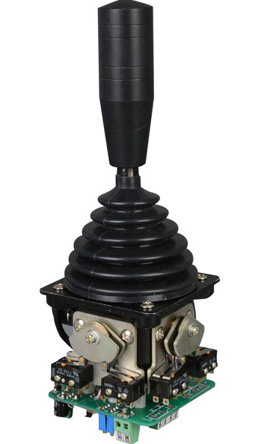 | 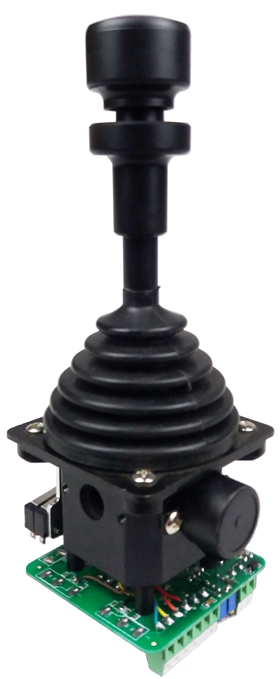 | DC -10V～0V～+10V | V1
фото джойстика |  |  | DC 0V～+10V | V2
фото джойстика |  |  | DC +10V～0V～+10V | V3
фото джойстика |  |  | DC -5V～0V～+5V | V4
фото джойстика |  |  | DC 0V～+5V | V5
фото джойстика |  |  | DC +5V～0V～+5V | V6
фото джойстика |  |  | 4mA～12mA～20mA | 11
фото джойстика |  |  | 20mA～4mA～20mA | 12
фото джойстика |  |  | 2 kΩ | 2K
фото джойстика |  |  | 5 kΩ | 5K
фото джойстика |  |  | 10 kΩ | 10K
(для выбора необходимо  поставить галочку) | □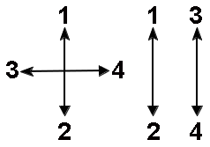 □ | □ □ | дискретный | D
(для выбора необходимо  поставить галочку) |  |  | Возврат в «нулевое»  ДА____ /НЕТ____

Диаграмма замыканий контроллера по каждой координате (поставить «х» в необходимых клетках):

Направление 1-2 (вперед/назад) |  |  |  |  |  |  |  |  |  | 3-4 (влево/вправо) |  |  |  |  |  |  |  | Ход рукоятки
Положение  Контакт |  | 3 | 2 | 1 | 0 | 1 | 2 | 3 |  | П  К | 3 | 2 | 1 | 0 | 1 | 2 | 3 | 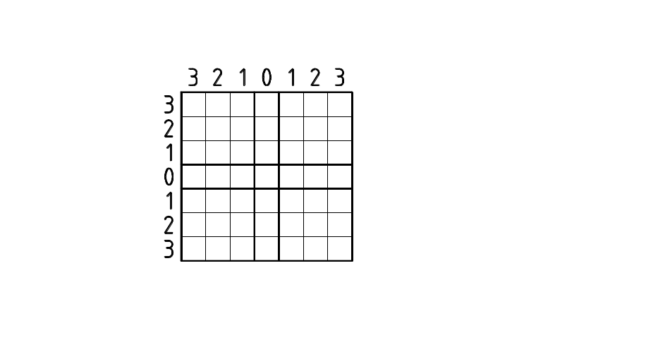
С потенциометром | 1 |  |  |  |  |  |  |  |  | 1
С потенциометром | 2 |  |  |  |  |  |  |  |  | 2
С потенциометром | 3 |  |  |  |  |  |  |  |  | 3
С потенциометром | 4 |  |  |  |  |  |  |  |  | 4
Без потенциометра  (только дискретные) | 5 |  |  |  |  |  |  |  |  | 5
Без потенциометра  (только дискретные) | 6 |  |  |  |  |  |  |  |  | 6
Без потенциометра  (только дискретные) | 7 |  |  |  |  |  |  |  |  | 7

Габариты и установочные размеры |  |  | Технические данные
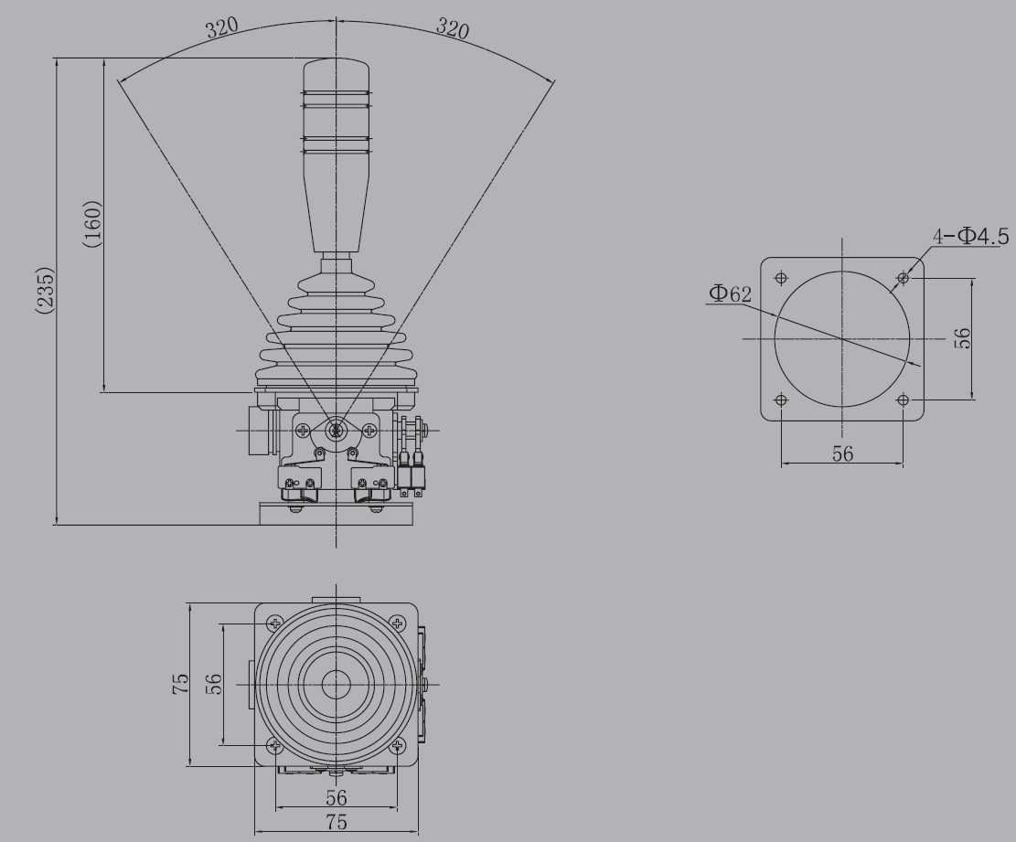 | 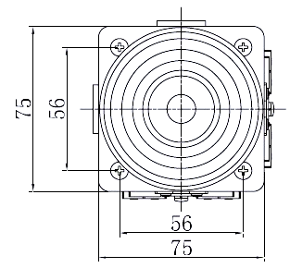 |  | Напряжение питания | DC 24
 |  |  | погрешность сигнала | +/- 1%
 |  |  | Погрешность сигнала по сопротивлению | +/- 5%
 |  |  | Коэф. погрешности при возврате в исходное положение | 0,06 kΩ
 |  |  | Рабочая температура | -10⁰ + 80⁰
 |  |  | Степень защиты | IP 54
 |  |  | Угол поворота рукоятки | +/- 32⁰
 |  |  | Вес | 1 кг

Дополнительные требования

